|  |  |
| --- | --- |
| 2주차 과제 | |
| 과 목 | 프로그래밍실무 |
| 담 당 교 수 | 이 건 익 |
| 학 번 | 201720970 |
| 학 과 | 소프트웨어·미디어·산업공학부 |
| 이 름 | 권 대 한 |



P. 55 실습문제

화면에 “Sorry~~”, “재밌어서 미안합니다~~”을 출력하는 자바 프로그램을 작성하시오.

이클립스를 이용하고, 작업공간(workspace)은 C:\Temp로 하고, 프로젝트 이름은 1-2로 한다. 클래스 이름은 Sorry로 한다.

[workspace 나오는 부분 삽입]

- 작업공간, 프로젝트 이름, 클래스 이름이 확인가능하도록 삽입하시오.

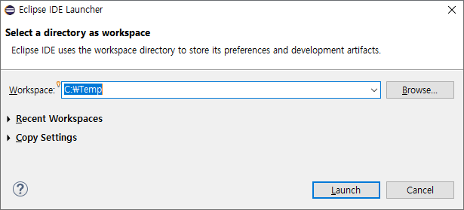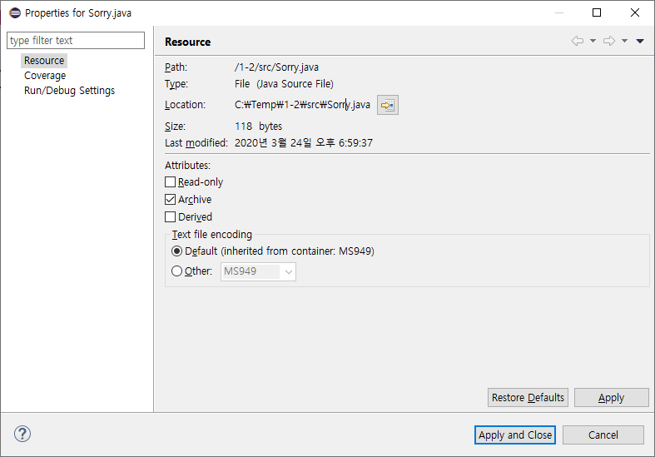

[소스코드 삽입]

[실행 결과 삽입]

